***МУНИЦИПАЛЬНОЕ АВТОНОМНОЕ ДОШКОЛНОЕ ОБРАЗОВАТЕЛЬНОЕ УЧРЕЖДЕНИЕ ДЕТСКИЙ САД КОМБИНИРОВАННОГО ВИДА   
«Сказка»***

**Индивидуальный план работы по теме самообразования на 2014-2016 гг.**

**Воспитателя Брицкой О.В.**

***«Технология организации проектного метода в условиях реализации ФГОС ДО»***

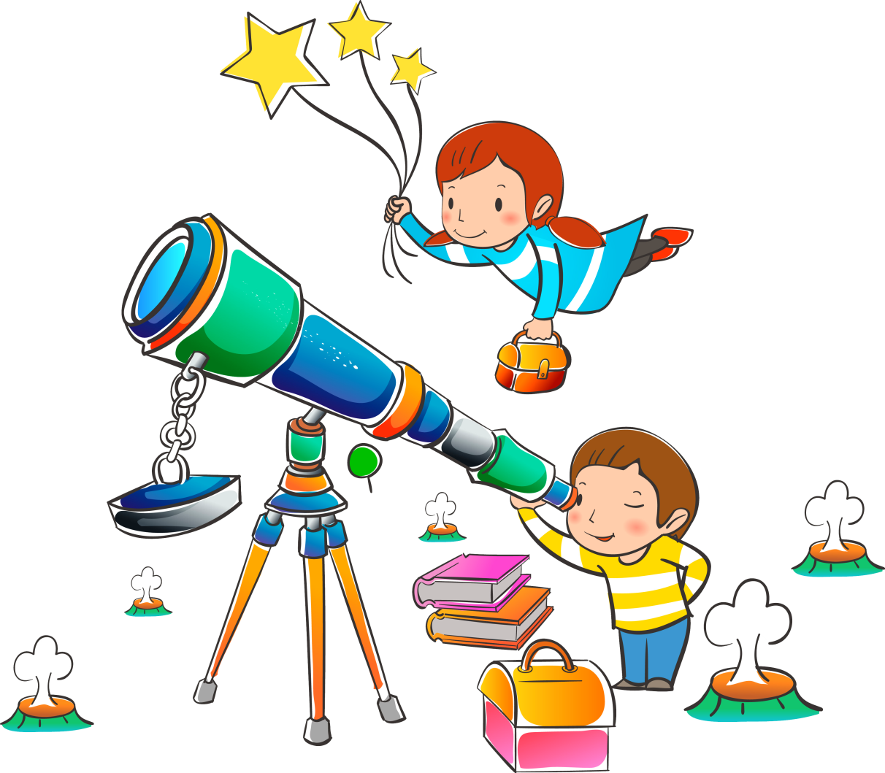

**Индивидуальный план работы по самообразованию  на 2014- 2016г.г.**

***Тема:*** «Технология организации проектного метода в условиях реализации ФГОС ДО»

# *Ф.И.О. педагога:* Брицкая Оксана Вячеславовна

***Специальность:***воспитатель ДОУ

***Образование:***высшее педагогическое

***Стаж педагогической работы:***3года, 4 месяца

***Квалификационная категория****:* без категории

***Курсы повышения квалификации:*** «Педагогическая технология – «искусство» прикосновения к личности», 72ч., г. Ханты-Мансийск, 2013г.

***Дата начала работы над темой:*** 2014 год

***Предполагаемая дата окончания работы***: 2016 год

**Цель**: Смоделировать образовательный процесс в соответствии с ФГОС ДО, сохранив при этом положительные моменты теории и практики дошкольного образования.

**Задачи**:

1. Подготовиться к разработке рабочей программы в соответствии с ФГОС.
2. Разработать перспективные планы в соответствии с ФГОС.
3. Изучить модель коррекционного образовательного процесса, отвечающего ФГОС.
4. Повысить компетентность родителей, педагогов в значимости организации проектного метода в условиях реализации ФГОС ДО»
5. Мониторинг.
6. Систематизировать знания по данной теме и регулярно применять на практике данную модель в организации образовательного процесса в специфике ДОУ.

Предполагаемый результат: переоценка педагогических ценностей, своего профессионального назначения; желание улучшить образовательный процесс.

**Форма самообразования**: индивидуальная.

Действия и мероприятия, проводимые в процессе работы над темой:

* изучение литературы по теме;
* уточнение основных моментов при разработке рабочей программы в соответствии с ФГОС;
* участие в вебинарах;
* посещение НОД воспитателей, специалистов своего ДОУ;
* выступления на педсоветах, методических объединениях, семинарах, конференциях;
* самоанализ и самооценка НОД в своей группе;
* изучение модели образовательного процесса, отвечающего ФГОС;
* Использование технология организации проектного метода на практике; внесение необходимых корректив.

***Литература:***

1. Виноградова Н.А., Панкова Е.П. Образовательные проекты в детском саду. Пособие для воспитателей. М.: Айрис-пресс, 2008. – 208 с.

2. Веракса Н.Е., Веракса А.Н. Проектная деятельность дошкольников. Пособие для педагогов дошкольных учреждений. – М.: Мозаика-синтез, 2008. – 112 с.

3. Киселева Л.С. и др. Проектный метод в деятельности дошкольного учреждения: – М.: АРКТИ, 2003. – 96 с.

4. Пенькова Л.С. Под парусом Лето плывет по Земле (организация детских площадок в летний период) методическое пособие для работников дошкольных учреждений, студентов педагогических вузов и колледжей. – М.: ЛИНКА-ПРЕСС, 2006. – 288 с.

5. Тимофеева Л.Л. Проектный метод в детском саду. «Мультфильм своими руками». – СПб .: ООО «Издательство «Детство-пресс», 2011. – 80 с.

6. Штанько И.В. Проектная деятельность с детьми старшего дошкольного возраста. // Управление дошкольным образовательным учреждением. 2004, № 4.

7. // Дошкольное воспитание. № 1, 2 2007, № 5, 12 2008.

8. // Дошкольное образование. № 8, 12 2008.

9. // Дошкольное образование. Обучение дошкольников № 5. 2009 - с. 58.

10. // Дошкольное образование. Обучение дошкольников № 6. 2009 - с. 69.

11. // Дошкольная педагогика. № 5. 2008, № 5. 2009.

12. // Обруч № 4, 2009.

13. // Ребенок в детском саду. № 3 2003, № 2, 3 2008.

14. //Коллекция увлечений (приложение к журналу «Обруч»): пособие для работников дошкольных учреждений/ Н.А. Рыжова. – М.: ЛИНКА-ПРЕСС, 2005. – 80 c.

15. Материалы Интернет-ресурс**.**

|  |  |  |
| --- | --- | --- |
| **Сроки работы** | **Формы работы** | **Практический выход** |
| Сентябрь | Изучение ФГОС ДО  (Приказ Министерства образования и науки РФ от 17 октября 2013 г. № 1155 «Об утверждении федерального государственного образовательного стандарта дошкольного образования». | Определение целей и задач темы. Разработка системы мер, направленных на решение проблемы. Прогнозирование результатов |
| Сентябрь | Разработать рабочую программу (ФГОС)  Календарно-тематическое планирование (ФГОС) | Рабочая программа для воспитателя. |
| октябрь- декабрь | Сбор материала для проведения консультации для воспитателей | Доклад по теме: «Роль семьи в реализации проектного метода в специфике ДОУ». |
| В течение года | Прохождение курсов повышения квалификации | Удостоверение о прохождении КПК |
| Март | Доклад на тему: «Метод проектов  и его место в образовательной  деятельности ДОУ». | Выступление на ГМО воспитателей и презентация на тему: «Метод проектов и его место в образовательной деятельности ДОУ» |
| Апрель | Реализация проекта по гендерному воспитанию детей 4-5 лет «МЫ - ДЕВЧЕНКИ, МЫ -МАЛЬЧИШКИ» | Выступление на городском семинаре-практикуме воспитателей и презентация проекта на тему: Реализация проекта по гендерному воспитанию детей 4-5 лет «МЫ - ДЕВЧЕНКИ, МЫ -МАЛЬЧИШКИ» |
| Систематически | Участие в конкурсах, конференциях, семинарах с обобщённым опытом работы | Сертификаты, дипломы участника |
| Систематически | Составление собственных авторских разработок в электронном варианте, размещение материалов в Интернете | Авторские разработки в электронном варианте |
| Систематически | Добиваться активного и результативного участия воспитанников во всех творческих конкурсах, на муниципальном, окружном и всероссийском уровнях | Сертификаты, дипломы участников |
| Систематически | Разработка и использование ЭОР и ЦОР | ЭОР и ЦОР |
| Апрель 2014г. | Проектная деятельность- треугольник взаимодействия педагог - воспитанники-родители. Консультация для родителей | Доклад и презентация. Выступление на общем родительском собрании в ДОУ |
|  |  | Разработка проектов: «Ханты-Мансийский Автономный округ – край родной!»,  «Семь -Я» |
| 2015-2016 уч.год | Внедрение полученных результатов в педагогическую практику |  |
|  | | |